Presseinformation

Mit Leichtigkeit mehr Kraft:
Die neuen Faserseil-Krane von Liebherr

⸺
Verstellausleger 258 HC-L 10/18 Fibre weltweit ab der Bauma 2022 bestellbar und prädestiniert für den Bau von hohen Gebäuden in Metropolregionen
Stärkster Serienkran von Liebherr, der High-Top-Kran 1188 EC-H 40 Fibre, ist ab der Bauma 2022 weltweit bestellbar
Flat-Top-Krane 520 EC-B 20 Fibre und 370 EC-B 16 Fibre sind ab der Bauma 2022 weltweit bestellbar und ergänzen das Portfolio der „Starken Typen“
Gerade bei Großkranen zeigen sich die Vorteile des Faserseils noch besser, weil sich mit jedem Meter mehr Hakenhöhe das deutlich geringere Seilgewicht bemerkbar macht. Liebherr erweitert seine Fibre-Kran-Familie nun um äußerst starke Geräte – und das erstmals auch über die Baureihe EC-B hinaus. Der 258 HC-L 10/18 Fibre, der 1188 EC-H 40 Fibre sowie der 520 EC-B 20 Fibre und der 370 EC-B 16 Fibre kommen neu auf den Markt.
München (Deutschland), 21. Juni 2022 – Enorme Hakenhöhen, wenig Platz und kein Überdrehen von Nachbargrundstücken: Diese Herausforderungen bringt der Bau von hohen Gebäuden in dicht bebauten Stadtzentren oft mit sich. Genau für solche Projekte kann der neue 258 HC-L 10/18 Fibre mit dem 25-Millimeter-Faserseil von Liebherr der passende Partner sein. Das Gerät ist der erste Verstellauslegerkran von Liebherr mit hochfestem Faserseil und überzeugt mit überaus starken Leistungswerten.
Der 258 HC-L 10/18 Fibre erreicht ähnliche Hakenhöhen wie der 230 HC-L 8/16. Bei einer maximalen Auslegerlänge von circa 60 Metern beträgt die Spitzentraglast noch 2.500 Kilogramm. Beim 230 HC-L 8/16 in Stahlseilausführung sind maximal 1.900 Kilogramm an der Spitze drin. Zudem wurde die maximale Traglast für den 258 HC-L 10/18 Fibre um 25 Prozent auf zehn Tonnen gesteigert, die den heutigen Marktanforderungen für diese Größenklasse gerecht wird.
Möglich sind die starken Werte maßgeblich durch den Einsatz des hochfesten Faserseils. Das Faserseil ist deutlich leichter als ein Stahlseil mit vergleichbarem Durchmesser. Dadurch sind bei ähnlichem Krandesign größere Tragkraftwerte und eine schnellere Arbeitsgeschwindigkeit möglich, was für alle Fibre-Krane von Liebherr gilt. Neben dem Faserseil wiegt auch die Hakenflasche weniger.
Wie seine Brüder in Stahlseilausführung verfügt der 258 HC-L 10/18 Fibre über die Möglichkeit des horizontalen Lastwegs. Beim Bewegen der Last regelt die Steuerung das Hubwerk automatisch so nach, dass der Lasthaken auf horizontalem Weg bewegt wird. Durchdachte Assistenzsysteme wie Micromove und eine ergonomisch gestaltete Kranfahrerkabine tragen ebenfalls dazu bei, dass der Kranfahrer die tonnenschweren Hübe sicher ausführen kann.
1188 EC-H 40 Fibre mit maximaler Traglast von 40 Tonnen
Hübe mit hohem Gewicht sind auch für den neuen 1188 EC-H 40 Fibre kein Problem – im Gegenteil. Das neue Fibre-Gerät wird der stärkste Serienkran aus dem Hause Liebherr sein. Der 1188 EC-H 40 Fibre überzeugt mit einer maximalen Traglast von 40 Tonnen. Bei einer Auslegerlänge von 80 Metern ist an der Spitze eine Traglast von bis zu 13.100 Kilogramm möglich. Damit übertrifft das Fibre-Gerät den ohnehin schon äußerst starken 1000 EC-H in Stahlseilausführung um bis zu zwei Tonnen, was die Spitzentraglast betrifft. Die maximale Reichweite des Krans beträgt im Standard 90 Meter.
Demnach sind High-Top-Krane von Liebherr eine passende Wahl, wenn es darum geht, hohe Traglasten zu bewältigen. Besonders im Brücken-, Kraftwerks- und Anlagenbau müssen die Hübe von Fertigteilen mit Gewichten von mehreren Tonnen bewältigt werden. Zudem zeichnet sich die Baureihe durch ihre hohe Umschlagleistung und Präzision selbst bei schwersten Hüben aus. Verschiedene Assistenzsysteme der Litronic Steuerung unterstützen den Kranfahrer für noch mehr Sicherheit und Produktivität.
Neue Krane der „Starken Typen“
Gerade auf Baustellen, wo viele Krane gleichzeitig arbeiten, bewähren sich die Geräte der Baureihe EC-B. Mit ihrem spitzenlosen Design ermöglichen sie ein unkompliziertes Drehen übereinander und somit ein sicheres Arbeiten. In dieser Baureihe sind bereits mehrere Geräte mit hochfestem Faserseil erhältlich. Neu hinzu kommt nun der 520 EC-B 20 Fibre. Der 520 EC-B 20 Fibre kann bei einer maximalen Auslegerlänge von 83 Meter noch bis zu 2.900 Kilogramm schwere Hübe an der Spitze ausführen. Eine maximale Tragfähigkeit von bis zu 20 Tonnen ist möglich.
Neu ist auch der 370 EC-B 16 Fibre. Auch er verfügt wie der 520 EC-B 20 Fibre über das Faserseil mit einem Durchmesser von 25 Millimeter. Alle anderen Fibre-Krane der Baureihe EC-B sind mit Faserseilen in den Ausführungen 20 und 22 Millimeter ausgestattet. Bei einer maximalen Auslegerlänger von 78 Meter erreicht der 370 EC-B 16 Fibre eine Spitzentraglast von bis zu 2.500 Kilogramm. Die maximale Tragfähigkeit beträgt 16 Tonnen. Bereits erfolgreich in den Markt eingeführt ist die zwölf Tonnen-Variante des 370 EC-B Fibre.
Vorteile des hochfesten Faserseils
Das hochfeste Faserseil, das in 10-jähriger Entwicklungsarbeit von Liebherr und dem Seilhersteller Teufelberger entstand, ist eine wegweisende Technologie. Fibre-Krane erreichen deutlich stärkere Leistungswerte im Vergleich zu ihren Brüdern mit Stahlseil. Gleichzeitig ist ein Faserseil langlebiger, lässt sich beim Einscheren leichter handhaben und eine Wartung gestaltet sich unkomplizierter. Die Bestandteile des Mantels nutzen sich unterschiedlich ab – und spätestens bei der roten Schicht ist das Ende der Verwendbarkeit erreicht. Somit kann der Kranfahrer mit einem Blick erkennen, wann das Faserseil ausgetauscht werden muss.
Über die Liebherr-Sparte Turmdrehkrane
Mehr als sieben Jahrzehnte Erfahrung machen Liebherr zum anerkannten Spezialisten für Hebetechnik auf Baustellen aller Art. Das Spektrum von Liebherr Tower Cranes umfasst ein umfangreiches Programm hochwertiger Turmdrehkrane, die weltweit eingesetzt werden. Dazu zählen Schnelleinsatz-, Obendreher-, Verstellausleger- und Spezialkrane sowie Mobilbaukrane. Neben den Produkten bietet Liebherr Tower Cranes ein breites Angebot an Dienstleistungen, die das Portfolio vervollständigen: Die Tower Crane Solutions, das Tower Crane Center und den Tower Crane Customer Service.
Über die Firmengruppe Liebherr
Die Firmengruppe Liebherr ist ein familiengeführtes Technologieunternehmen mit breit diversifiziertem Produktprogramm. Das Unternehmen zählt zu den größten Baumaschinenherstellern der Welt. Es bietet aber auch auf vielen anderen Gebieten hochwertige, nutzenorientierte Produkte und Dienstleistungen an. Die Firmengruppe umfasst heute über 140 Gesellschaften auf allen Kontinenten. In 2021 beschäftigte sie mehr als 49.000 Mitarbeiterinnen und Mitarbeiter und erwirtschaftete einen konsolidierten Gesamtumsatz von über 11,6 Milliarden Euro. Gegründet wurde Liebherr im Jahr 1949 im süddeutschen Kirchdorf an der Iller. Seither verfolgen die Mitarbeitenden das Ziel, ihre Kunden mit anspruchsvollen Lösungen zu überzeugen und zum technologischen Fortschritt beizutragen.
Bilder
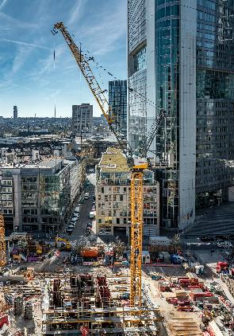
liebherr-258-hc-l-10-18-fibre-01.jpg
Der 258 HC-L 10/18 Fibre ist der erste Verstellausleger von Liebherr, der mit dem hochfesten Faserseil ausgestattet ist.

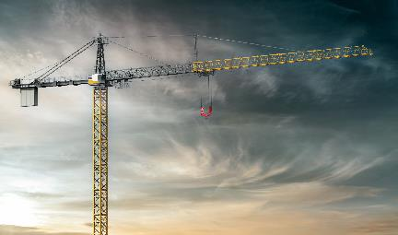
liebherr-1188-ec-h-fibre-02.jpg
Der neue 1188 EC-H 40 Fibre ist künftig der stärkste Serienkran von Liebherr.

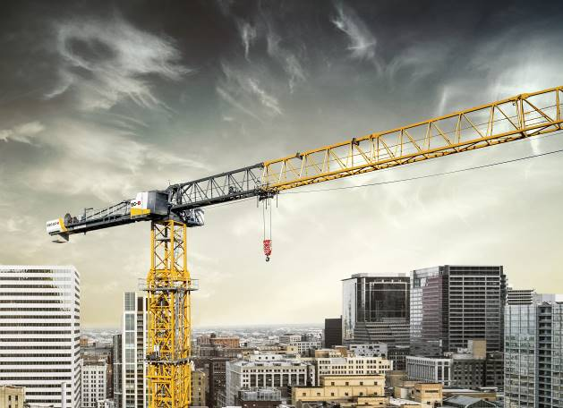
liebherr-520-ec-b-fibre-03.jpg
Der neue 520 EC-B 20 Fibre ist das neue Flaggschiff der bekannten EC-Baureihe von Liebherr mit ihren „Starken Typen“.

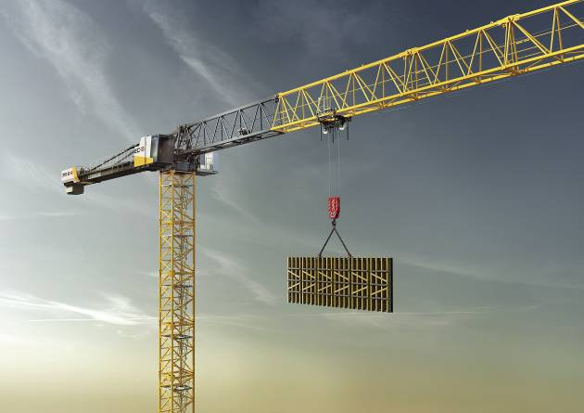
liebherr-370-ec-b-fibre-04.jpg
Der 370 EC-B Fibre von Liebherr ist bereits in einer zwölf Tonnen-Variante erhältlich. Jetzt folgt die 16-Tonnen-Ausführung.

Kontakt
Daniel Häfele
Global Communication
Telefon: +49 7351 / 41 - 2330
E-Mail: daniel.haefele@liebherr.com
Veröffentlicht von
Liebherr-Werk Biberach GmbH
Biberach / Deutschland
www.liebherr.com

